Контрольная работа 1
Задание 1. Известно, что международные экзамены по АЯ различаются по целям, формату, стоимости и регулярности проведения. Найдите информацию о нескольких общепризнанных экзаменах, сделайте таблицу (указываете сайты).

Задание 2. В Новосибирске есть возможность сдать международные экзамены на определение уровня владения ИЯ. Куда можно обратиться в случае необходимости? Если удастся найти информацию о стоимости экзамена, укажите тоже.

Задание 3. Какой бы экзамен Вы попробовали сдать прямо сейчас? Почему бы Вы выбрали именно его?

Задание 4. Сколько примерно часов занятий по АЯ необходимо, для того чтобы перейти на следующий уровень владения АЯ? Совпадает ли информация, данная в учебнике, с приведённой на диаграмме ниже:

Стр.6. Цели обучения иностранным языкам на современном этапе. Соловова Е.Н. Методика обучения иностранным языкам: базовый курс: пособие для студентов педагогических вузов и учителей.3-е изд. М., 2010. 238 с.
Скачать https://drive.google.com/open?id=1kJYhLHe0e7eX6v9OZ71i__fCKp7mduv0

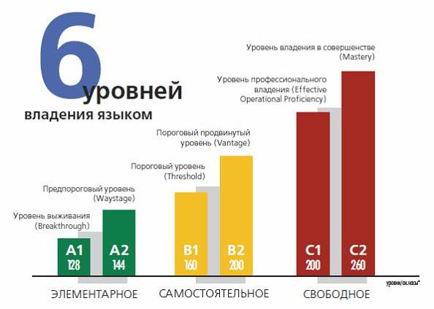

Задание 5. А) Скачайте два документа (См.ниже). Б) Выучите названия уровней владения иностранным языком (англ. и рус), используемую в документе «Общеевропейские компетенции владения иностранным языком: изучение, преподавание, оценка» (A Common European Framework of Reference: Learning, Teaching, Assessment).

COMMON EUROPEAN FRAMEWORK OF REFERENCE FOR LANGUAGES: LEARNING, TEACHING, ASSESSMENT [Электронный ресурс]: Education and Languages, Language Policy //Council of Europe. Режим доступа: https://www.coe.int/t/dg4/linguistic/ Загл. с экрана.

Общеевропейские компетенции владения иностранным языком: изучение, преподавание, оценка [Электронный ресурс]: Статья подготовлена на основе монографии «Общеевропейские компетенции владения иностранным языком: Изучение, преподавание, оценка», русский перевод которой издан Московским государственным лингвистическим университетом (http://www.linguanet.ru/) в 2003 г. // Московский физико-технический институт (государственный университет) Режим доступа: https://mipt.ru/education/chair/foreign_languages/articles/european_levels.php Загл. с экрана.

Задание 6. Используйте дескрипторы как инструмент самооценки для выявления своих знаний и умений по английскому или второму иностранному языку. Возьмите за основу описание одного из уровней,как Вы считаете, ближе к Вашему, и откорректируйте его с учётом оценки своих знаний и умений. Перед описанием навыка, который вам ещё предстоит сформировать, используйте слово буду/стану/научусь/хочу ещё и т.п.

Например: С2 (Уровень владения в совершенстве):

C2 (Уровень владения в совершенстве):
Понимание | Аудирование | Я свободно понимаю любую разговорную речь при непосредственно или опосредованном общении. Я свободно понимаю речь носителя языка, говорящего в быстром темпе, если у меня есть возможность привыкнуть к индивидуальным особенностям его произношения.
Понимание | Чтение | Я свободно понимаю все типы текстов, буду понимать включая тексты абстрактного характера, сложные в композиционном или языковом отношении: инструкции, специальные статьи и художественные произведения.
Говорение | Диалог | Я могу свободно участвовать в любом разговоре или дискуссии, буду владеть владею разнообразными идиоматическими и разговорными выражениями. Я буду бегло высказыватьсяюсь, и умею буду уметь выражать любые оттенки значения. Если у меня возникают трудности в использовании языковых средств, я умею быстро и незаметно для окружающих перефразировать свое высказывание.
Говорение | Монолог | Я умею бегло свободно и аргументированно высказываться, используя соответствующие языковые средства в зависимости от ситуации. Я умею логически построить свое сообщение таким образом, чтобы привлечь внимание слушателей и помочь им отметить и запомнить наиболее важные положения.
Письмо | Письмо | Я умею логично и последовательно выражать свои мысли в письменной форме, используя при этом необходимые языковые средства. Я умею писать сложные письма, отчеты, доклады или статьи, которые имеют четкую логическую структуру, помогающую адресату отметить и запомнить наиболее важные моменты. Я умею научусь писать резюме и рецензии как на работы профессионального характера, так и на художественные произведения.

Задание 7. А) По каким аспектам характеризуется владение говорением? Укажите в шапке таблицы названия аспектов на русском и английском языках. Б) Скопируйте в таблицу описание уровней оценивания говорения по аспектам. В) Проследите прогрессию по аспектам.

Диапазон
Range
A1
A2
B1
B2
C1
C2

Задание 8. Ознакомьтесь с российской государственной многоуровневой системой тестирования. Чем отличается система уровней владения русским языком как иностранным от системы уровней владения другими европейскими языками? Каким уровнем русского языка как иностранного (РКИ) должен владеть иностранный абитуриент, чтобы учиться в российском университете?

См. Русский язык как иностранный (обучение и тестирование) [Электронный ресурс]: Международная деятельность // Официальный портал Новосибирского государственного технического университета. Режим доступа: http://www.nstu.ru/international/test_russian_as_foreign Загл. с экрана.

Задание 9. Каким уровнем английского языка как иностранного English as a Foreign Language (EFL) должен владеть иностранный студент, чтобы получить постдипломное образование (на основе бакалавриата) в университете Великобритании?

Если в требованиях к поступлению international students уровень владения английским языком указан не в терминах, принятых Советом Европы, а в баллах одного из международных экзаменов, то воспользуйтесь прикреплённым документом russia-english-cef-table.

Библиография

- Общеевропейские компетенции владения иностранным языком: изучение, преподавание, оценка [Электронный ресурс]: Статья подготовлена на основе монографии «Общеевропейские компетенции владения иностранным языком: Изучение, преподавание, оценка», русский перевод которой издан Московским государственным лингвистическим университетом (http://www.linguanet.ru/) в 2003 г. // Московский физико-технический институт (государственный университет) Режим доступа: https://mipt.ru/education/chair/foreign_languages/articles/european_levels.php Загл. с экрана.
- Русский язык как иностранный (обучение и тестирование) [Электронный ресурс]: Международная деятельность // Официальный портал Новосибирского государственного технического университета. Режим доступа: http://www.nstu.ru/international/test_russian_as_foreign Загл. с экрана.
- Соловова Е.Н. Методика обучения иностранным языкам: базовый курс: пособие для студентов педагогических вузов и учителей.3-е изд. М., 2010. 238 с.
Скачать https://docs.google.com/file/d/0BzIFnldSSoIpaXBrR0hHd2J4RTA/edit?usp=sharing
- COMMON EUROPEAN FRAMEWORK OF REFERENCE FOR LANGUAGES: LEARNING, TEACHING, ASSESSMENT [Электронный ресурс]: Education and Languages, Language Policy // Council of Europe. Режим доступа: https://www.coe.int/t/dg4/linguistic/ Загл. с экрана.

Дополнительное задание.
Дополнительное задание.

